Quito, 26 de marzo de 2021

Señora Abogada
Damaris Ortiz Pasuy
Secretaria General del Concejo (E)
De mi consideración:

Por medio del presente en mi calidad de Presidenta de la Comisión de Desarrollo Parroquial, solicito que a través de la Secretaria a su cargo se convoque a una Comisión Ordinaria, el miércoles 31 de marzo, a las 10h00, para tratar el siguiente tema:

- Aprobación del acta de la sesión de xxx
- Informe y presentación por parte de la Administración Zonal Eugenio Espejo, Sec. Seguridad, Riesgos, Epmaps y Sec. Inclusión Social, respecto a las acciones realizadas y por realizar en función de la atención brindada a los moradores de Guayllabamba por el desbordamiento del Rio Quinche; y, resolución al respecto.
- Varios
La convocatoria está dirigida a los Concejales miembros de la Comisión.

Funcionarios Convocados:
Procuraduría
Administración Zonal Eugenio Espejo
Sec. Seguridad
Epmaps
Sec. Inclusión Social
Riesgos

Gad’s Invitados:
Presidente Gad de Guayllabamba

Segura de contar con su gentil atención, anticipo mis agradecimientos.
ATENTAMENTE,
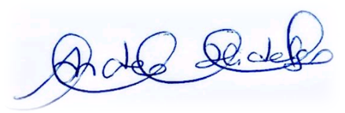
Ing. Andrea Hidalgo Maldonado
CONCEJALA METROPOLITANA
PRESIDENTA DE LA COMISIÓN DE DESARROLLO PARROQUIAL

